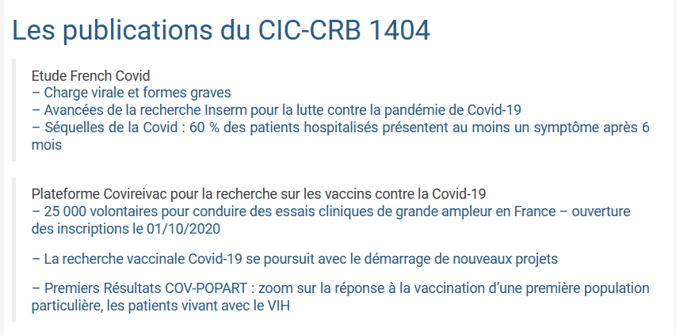

Vous souhaitez être volontaire pour participer à des études cliniques

Le Centre d’investigation clinique du CHU de Rouen recrute régulièrement des volontaires pour participer à des études de recherche clinique.
Si vous êtes majeurs et sans antécédents médicaux particulier, vous pouvez vous inscrire sur la base de volontaires sains. (mettre le lien formulaire)
Votre inscription ne vous engage en aucune façon à intégrer une étude.
Une fois votre inscription validée, si une étude en cours correspond à votre profil, vous serez contactés par téléphone pour y participer.
Les données vous concernant seront destinées exclusivement aux équipes de recherche clinique du CHU de Rouen.

